Elettroni
Chi è interessato allo studio della chimica immagina di dover affrontare una fenomenologia vastissima fatta di gas, elementi, composti, reazioni, fumi, esplosioni e puzze di varia natura. E questo è un percorso quasi obbligato entrando nei laboratori. Eppure, la reattività chimica che produce questa vasta fenomenologia può essere ricondotta a quelle minuscole particelle che abbiamo chiamato elettroni. Un noto fisico del ‘900 di nome Richard P. Feynman scrisse una volta che tutti i fenomeni chimici possono essere descritti dall’elettrodinamica quantistica di cui l’acronimo inglese è QED. Per dirla in parole povere la chimica si potrebbe ridurre allo studio delle leggi che regolano il movimento degli elettroni attorno agli atomi.
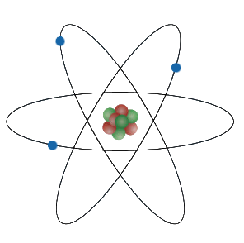
Descrizione classica: gli elettroni sono particelle. Partiamo quindi dal modello atomico oggi accettato e formulato per la prima volta nel 1911 da Rutherford: gli atomi sono costituiti da una grande particella caricata positivamente chiamata nucleo e da piccole particelle chiamate elettroni che gli si muovono attorno. Il sistema atomico potrebbe essere descritto esattamente come il sistema solare in cui il nucleo fa le veci del sole attorno al quale ruotano gli elettroni seguendo determinate orbite e la forza di Coulomb sostituisce la forza gravitazionale. Adesso dobbiamo chiederci: all’interno di questo modello particellare quante e quali informazioni sono necessarie per definire il moto elettronico?
- La prima informazione che dobbiamo sapere è la distanza dell’elettrone dal nucleo. Questa informazione determina anche l’intensità dell’interazione tra elettrone e nucleo. Infatti, la forza di Coulomb decresce con il quadrato della distanza. Più le orbite si allargano, più l’interazione è debole. Nel caso di orbite circolari, la distanza elettrone-nucleo non cambia mai, mentre nel caso di traiettorie ellittiche, la distanza varia lungo la traiettoria. In questo caso, quindi, sarebbe necessario parlare di interazione media tra elettrone e nucleo a cui corrisponde una distanza media, che nel caso delle ellissi corrisponde al suo semiasse maggiore.
- Poi ci serve un’altra informazione per ricostruire il moto dell’elettrone: la forma che descrive l’elettrone quando si muove attorno al nucleo. Essa può essere circolare oppure ellittica, quindi descrivere la forma si riduce a descrivere il grado di eccentricità.
- Infine, la descrizione della traiettoria è completata dalla conoscenza dell’orientazione dell’orbita elettronica, cioè l’orientazione del piano su cui la circonferenza o l’ellissi giace.
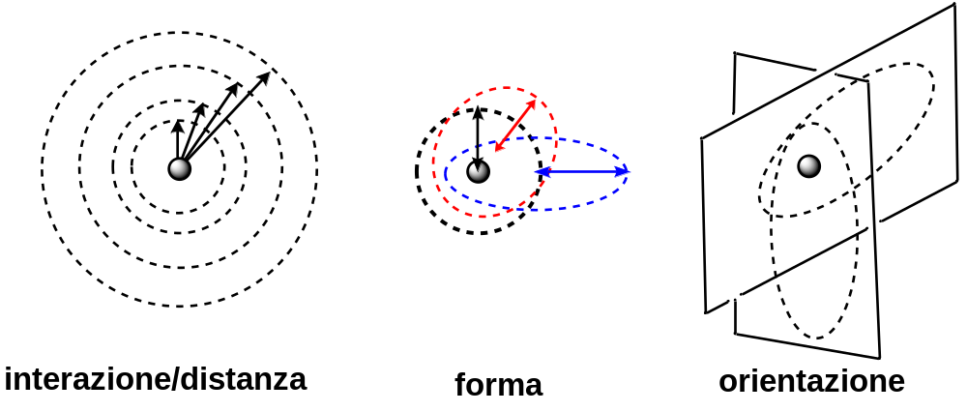
Vedremo che l’elettrone non si muove attorno al nucleo come un oggetto classico, quindi non potremo parlare più di ellisse, né di eccentricità, né del piano su cui l’ellisse giace, ma nonostante tutto continueremo a descrivere l’elettrone, in termini di distanza/interazione media, forma e orientazione del moto elettronico. Ovviamente queste grandezze assumeranno un significato nuovo.
Esperimento mentale. Immaginando di avere un microscopio immaginario capace di ingrandire senza limiti una porzione di materia non saremmo comunque in grado di seguire il moto degli elettroni attorno al nucleo di un atomo. Questo non dipende dalle dimensioni ridottissime dell’elettrone né dalla sua velocità. Il fatto è che gli elettroni sono delle entità che non possono essere descritte dalla meccanica classica. Ed è per questo che, se pur suggestivo, immaginare il sistema atomico come un sistema solare non fornisce una rappresentazione corretta di come gli elettroni stanno attorno al nucleo. Sebbene il moto dell’elettrone sfugga alla osservazione diretta (e non lo possiamo neppure immaginare) aggiriamo il problema scattando un gran numero di foto a brevissimo tempo l’una dall’altra e mettendole in sequenza. Se il mondo atomico funzionasse come il sistema solare si noterebbe una relazione tra la posizione dell’elettrone mostrata da una foto e la posizione della foto precedente e successiva. Senza entrare nei dettagli diciamo che dopo un bel po’ di istantanee risulta evidente che il moto dell’elettrone segue una traiettoria. Inoltre, dopo migliaia di foto vedremmo che l’elettrone passa sempre dagli stessi punti, cioè la traiettoria forma una linea chiusa chiamata orbita e che questa linea chiusa ha la forma di una ellisse. Se l’elettrone si comportasse in maniera classica, quindi, l’esperimento delle foto confermerebbe ciò che dai tempi di Keplero si sa sul moto dei pianeti attorno al sole. I concetti di traiettoria e orbita sono importanti perché ci permetterebbero di determinare la posizione dell’elettrone in un qualsiasi momento del passato e di determinarne la posizione in un qualsiasi momento del futuro una volta che si conoscono ad un dato istante posizione e velocità. I risultati ottenuti dall’analisi delle istantanee sono previsti e spiegati dalla meccanica newtoniana la quale è considerata per le considerazioni appena fatte una teoria deterministica.
Fig 1. Come andrebbe se l’elettrone fosse una particella classica
In realtà l’elettrone non si muove secondo la meccanica newtoniana e l’esperimento delle foto condurrebbe ad altri risultati. Dopo qualche istantanea ci accorgiamo che non c’è alcuna relazione tra la posizione di un elettrone in una foto e quella nelle foto precedenti o successive. L’elettrone più che come un pianeta attorno al sole sembra comportarsi come un’ape che si aggira in cerca di fiori restando sempre nei pressi dell’alveare. Inoltre, se uniamo con una penna le posizioni dell’elettrone lungo tutta la sequenza delle foto scattate, non si ottiene alcuna forma riconoscibile, ma uno scarabocchio! Abbiamo perso in un colpo solo sia il concetto di traiettoria che quello di orbita. L’apparente caos dello scarabocchio conserva comunque delle informazioni. Dopo una enorme quantità di istantanee è possibile per esempio conoscere la probabilità che un elettrone si trovi in una certa porzione di spazio (P_{V}), semplicemente contando quante foto ritraggono l’elettrone in uno specifico elemento di volume. Si otterrebbero due informazioni, una rassicurante e l’altra sconcertante. Se da un lato la probabilità di trovare l’elettrone è alta nei pressi del nucleo (risultato ragionevole), c’è una probabilità non nulla (anche se piccolissima) di trovare l’elettrone molto lontano dal nucleo, ma ancora legato ad esso. È come se la terra per un solo istante si potesse trovare in un’altra galassia, tornando subito dopo al suo posto nel sistema solare! Inoltre ci sono dei punti nei pressi del nucleo dove viceversa l’elettrone non si trova mai, come se in quei punti la presenza dell’elettrone fosse vietata! I risultati appena estrapolati dalle istantanee non possono essere previsti dalla meccanica newtoniana, ma non sono neanche frutto del caos. Nel primo quarto del XX secolo, venne sviluppata una nuova teoria, chiamata meccanica quantistica, in grado di spiegare il comportamento dell’elettrone attorno al nucleo e prevedere i risultati appena visti in questi esperimenti con la fotocamera immaginaria. In questa nuova meccanica abbiamo perso il concetto di orbita e traiettoria, e di conseguenza si perde la possibilità di determinare la storia passata e futura del moto dell’elettrone attorno al nucleo. Per questo motivo la meccanica quantistica è considerata una teoria non deterministica, ma probabilistica. Questa teoria si basa su una nuova concezione circa la natura dell’elettrone e il modo in cui può essere rappresentato. Prima di entrare nel merito di questa nuova natura, vediamo come possono essere ricostruiti i concetti di distanza/interazione, forma e orientazione del moto elettronico partendo dallo “scarabocchio”
Fig 2. Come effettivamente andrebbe nell’esperimento immaginario
La distanza e l’interazione. Come si diceva all’inizio, la distanza dell’elettrone dal nucleo è uno dei descrittori fondamentali del suo moto, visto che elettrone e nucleo sono tenute assieme dalla forza di coulomb che è una forza centrale esattamente come la forza di gravità. Dallo scarabocchio possiamo catalogare tutte le foto in funzione della distanza elettrone nucleo. Il numero delle foto in funzione della distanza prende il nome di distribuzione radiale di probabilità (Pr). Visto che la stessa analisi può essere fatta nel caso di un’orbita classica, è utile presentare un confronto tra ciò che si trova per una ellisse classica e ciò che si trova nel caso di un moto quantistico.
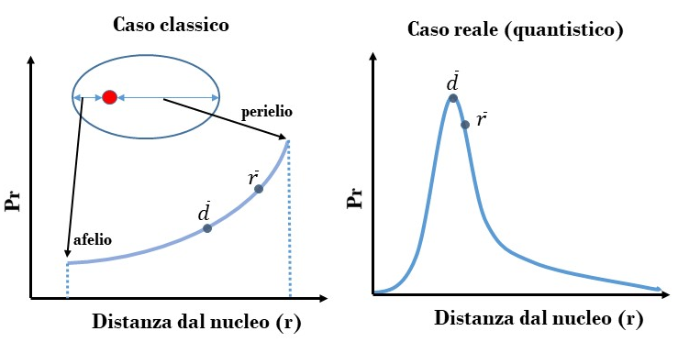
Fig 3. Le due immagini possono essere ricostruite a partire dall’insieme di foto (immaginarie) fatte. L’ordinata descrive semplicemente il numero di foto in cui troviamo l’elettrone ad una certa distanza dal nucleo.
Nel caso semplice di una orbita ellittica, Pr passa da un valore minimo quando l’elettrone si trova sull’afelio (punto di minima distanza dal nucleo) ad un valore massimo quando l’elettrone passa dal perielio (punto di massima distanza dal nucleo). Ciò significa che la probabilità di trovare l’elettrone all’afelio è la più bassa e aumenta progressivamente trovando il suo massimo al perielio, Questo andamento si spiega facilmente. Infatti, man mano che l’elettrone si allontana dal nucleo la sua interazione coulombiana diminuisce e diminuisce pure la velocità con cui si muove (leggi di Keplero). Ciò significa che l’elettrone passa più tempo vicino al perielio piuttosto che all’afelio e in ultima analisi, se scattiamo una foto sarà più probabile trovare l’elettrone nei pressi del perielio che nei pressi dell’afelio.
Quando dallo scarabocchio si estrae la distribuzione radiale si ottiene qualcosa di simile alla figura di destra. Si può osservare che non vi sono limiti alla presenza dell’elettrone e che seppur alta la probabilità ad una certa distanza, la probabilità di trovare l’elettrone si annulla solo a distanze infinite dal nucleo.
La distribuzione radiale di probabilità permette di calcolare l’interazione coulombiana media tra elettrone e nucleo ($\overline{V}$):
$\overline{V}=Z∙\sum_{r}{\frac{P_{r}}{r}}$ $\overline{d}=-\frac{Z}{\overline{V}}$ $\overline{r}=\sum_{r}{P_{r}}$
Inoltre, conoscendo il valore della interazione media si può risalire alla distanza media di interazione ($\overline{d}$). Nel caso dell’ellisse $\overline{d}$ è uguale alla lunghezza del semiasse maggiore, mentre nel caso quantistico particolare mostrato in figura, $\overline{d}$ è la distanza associata al massimo della distribuzione. Questo valore non è da confondersi con la distanza media dell’elettrone dal nucleo ($\overline{r}$). Il valore di $\overline{r}$ non riveste una grande importanza e quando si parla di distanza media ci si riferisce molto più frequentemente al valore di $\overline{d}$.
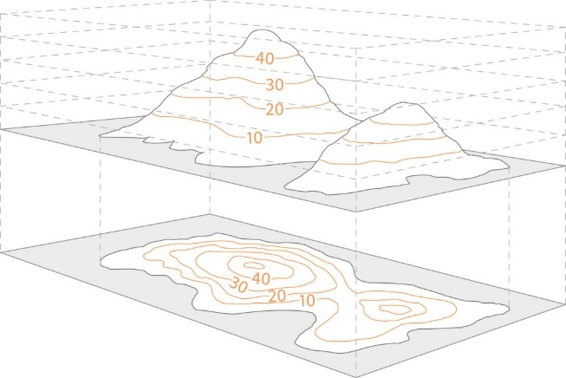
La forma e l’orientazione. Lo scarabocchio nasconde un’altra informazione circa la forma del movimento elettronico. Questa forma non è esplicita come nel caso classico dell’ellisse, ma può essere ricavata lasciando anneriti tutti quei punti attorno al nucleo dove la probabilità di trovare l’elettrone è la stessa e cancellando tutti gli altri (in altre parole quei punti dove il numero di foto che ritraggono l’elettrone è sempre lo stesso). Facendo ciò dallo scarabocchio emergerebbero delle superfici ben definite che vengono chiamate superfici di isodensità, proprio perché rappresentano tutti quei punti in cui la probabilità di trovare l’elettrone è la stessa. Per costruzione ricordano le isoipse (linee di livello altimetriche) nelle mappe geografiche. Alcune di queste forme sono mostrate nella figura seguente a cui sono state assegnate delle lettere per distinguerle.
Fig 4. Costruzione delle isoipse
A parte la forma s che ha simmetria sferica, le altre superfici sono più complesse presentando più lobi separati tra loro. Infine, possiamo immaginare che ciascuna di queste forme si sviluppi lungo una direzione preferenziale (escludendo la superficie s che avendo simmetria sferica non ha una orientazione preferenziale) restituendo alla nostra analisi dello scarabocchio anche il concetto di orientazione: abbiamo così estrapolato e reinterpretato i concetti di distanza/interazione, forma e orientazione che rendono la nostra descrizione dell’elettrone nell’atomo completa. È importante sottolineare che l’esperimento delle foto sebbene ci restituisca un moto senza traiettoria né orbita, rappresenta sempre l’elettrone come una particella. Vedremo che solo abbandonando l’idea che l’elettrone sia semplicemente una particella sarà possibile sviluppare una nuova meccanica in grado di spiegare i risultati fin qui ottenuti.
La natura dualistica dell’elettrone
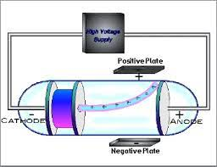
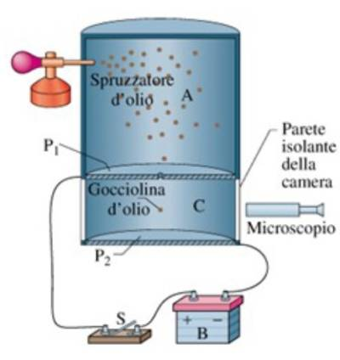
Perché neanche il nostro microscopio immaginario è in grado di osservare l’elettrone muoversi? Perché siamo costretti a scattargli delle foto per raccogliere qualche informazione di natura statistica sul suo moto? Per rispondere cerchiamo di capire cosa significa osservare. Immaginate di essere un etologo che studia il comportamento degli animali. È evidente che se voglio vedere un leone cacciare una gazzella non lo posso affiancare con una telecamera in mano. Al contrario mi nasconderò dietro un cespuglio e farò in modo di non esistere agli occhi del leone e della gazzella. Detta in altri termini la mia osservazione non deve perturbare gli eventi osservati. Questa è la caratteristica irrinunciabile del concetto di osservazione: affinché l’osservazione sia valida, in un qualsiasi esperimento scientifico, deve esserci una netta distinzione tra l’evento osservato e l’osservatore. D’altronde senza scomodare il rigore di una osservazione scientifica, la stessa percezione del mondo deriva da una nostra innata distinzione tra noi stessi e tutto ciò che ci circonda. Non possiamo prescindere da questa concezione dualistica in cui si distingue il noi dal resto senza rinunciare all’affermazione di noi stessi come individui. Quando osserviamo il mondo atomico, purtroppo non c’è modo di osservare senza perturbare l’osservazione stessa. È come se assistendo ad una partita di tennis, semplicemente con l’atto di guardare la palla muoversi, perturbassimo inconsciamente il suo moto creando scompiglio tra i giocatori. In pratica non siamo più semplici osservatori, ma partecipiamo agli eventi osservati. Questo spiega perché neanche con il microscopio immaginario riusciremmo a seguire una traiettoria e a definire un’orbita dell’elettrone, ma non spiega il perché ciò accade. Possibile che non si riesca a ridurre l’interazione dell’osservatore con gli eventi osservati fino a renderla trascurabile? Cosa succederebbe se guardassi la partita da lontano con un binocolo? In effetti non è un problema di natura tecnico o tecnologico altrimenti il nostro microscopio immaginario lo avrebbe risolto facilmente. La nostra impossibilità di essere osservatori modello risiede nella natura stessa dell’elettrone. Sinora lo abbiamo descritto come una pallina, gli abbiamo assegnato una massa e gli abbiamo fatto occupare una certa porzione di spazio. Che l’elettrone fosse una particella carica negativamente era stato in fine dimostrato a cavallo tra ottocento e novecento dagli esperimenti di J.J. Thomson e di R. Millikan che misurarono la massa dell’elettrone pari a 9.11 x 10⁻²⁸ g (circa un miliardesimo di miliardesimo di miliardesimo di grammo)! Ma la natura dell’elettrone è più complessa e quegli esperimenti mostrarono solo un lato della medaglia. Se spariamo con un fucile su un muro e interponiamo una barriera con due fori, i proiettili arriveranno al muro solo in corrispondenza dei buchi. Gli elettroni essendo particelle dovrebbero comportarsi alla stessa maniera. Invece, nel 1926 Davisson e Germer osservarono che gli elettroni arrivavano su tutta la superficie del muro disegnando una figura particolare chiamata figura di diffrazione. Ora, la diffrazione è un fenomeno associato alla propagazione delle onde e non al moto delle particelle. L’elettrone nell’esperimento delle due fenditure si comportava come una perturbazione del campo elettromagnetico esattamente come la luce! Ora, per la fisica classica, e per il nostro buon senso, una particella si comporta sempre da particella, senza eccezioni. Nel caso dell’elettrone ci troviamo di fronte ad un oggetto a cui è stato possibile misurare una massa, ma che se sparato tra due fenditure dipinge una figura di diffrazione, esattamente come farebbe una radiazione elettromagnetica.
Fig 5. A sinistra è mostrato l’apparato usato da J.J. Thomson che studiando i raggi catodici, quantificò il rapporto carica/massa dell’elettrone; a destra è mostrato l’apparato di R. Millikan usato per determinare la massa dell’elettrone
Fig 6. Gli elettroni sparati tra due fenditure provocano una figura di diffrazione come farebbe la luce
Questo comportamento rappresenta una delle caratteristiche più peculiari della meccanica quantistica: la descrizione dell’elettrone è completa solo se lo immaginiamo in maniera dualistica. Esso è contemporaneamente una particella e un’onda, ma non può manifestarsi contemporaneamente come particella e come onda. È un po’ come Lo strano caso del dottor Jekyll e del signor Hyde in cui il protagonista del romanzo di Stevenson porta con sé entrambe le personalità, ma non può che manifestarne una alla volta. Esiste però, una relazione che collega il comportamento particellare con in comportamento ondulatorio. Questa relazione era già stata identificata da Luis de Broglie nel 1924, prima che la meccanica quantistica prendesse la sua forma definitiva:
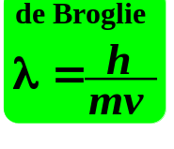se una particella di massa m si muove libera con velocità v allora possiamo visualizzare la particella in moto come se fosse una vibrazione del campo elettromagnetico di lunghezza d’onda λ.

La relazione ci dice che se sparo una particella con massa m ad una velocità v, attraverso una doppia fenditura, posso ottenere una figura di diffrazione come se alle fenditure arrivasse un’onda di lunghezza d’onda λ.
Come si può conciliare l’idea che l’elettrone che possiede una massa ed è quindi una particella si comporta anche come un’onda che per sua natura non possiede massa. Come si possono inserire le due nature in un unico quadro coerente? Un buon inizio potrebbe essere quello di pensare che l’osservazione ha un limite cognitivo proprio perché parte dalla distinzione tra osservatore ed evento osservato. Forse potremmo cominciare a pensare di abbattere il confine che distingue noi dal resto. Potremmo cominciare a pensare che allegria e tristezza sono due manifestazioni di una stessa unica natura che non riusciamo a cogliere nel suo insieme così come non cogliamo la natura simultaneamente corpuscolare e ondulatoria dell’elettrone. Insomma, potremmo fare una revisione new age di stampo esistenzialista del nostro io e del nostro rapporto con la realtà che ci circonda, ma per il momento ci accontenteremo di lasciare alla meccanica quantistica il compito di descrivere la natura dualistica dell’elettrone. Sicuramente, a corollario di tutte le previsioni che riesce a fare, la meccanica quantistica si presta ad interpretazioni mistiche sulla natura complessa dell’uomo e del suo ricongiungimento con il tutto.
Il principio di indeterminazione di Heisenberg (1925). Il comportamento bizzarro e bipolare dell’elettrone può essere previsto e quantificato attraverso un nuovo apparato di principi ed equazioni matematiche che nel loro insieme costituiscono la meccanica quantistica. Ad esempio, l’impossibilità di osservare una traiettoria e di definire un’orbita dell’elettrone anche utilizzando un microscopio immaginario nella cornice quantistica si chiama Principio di Indeterminazione di Heisenberg. Nella fisica classica se si conosce contemporaneamente e con esattezza la posizione e la velocità di un pianeta rispetto al sole si potrà ricostruire la sua traiettoria e definire la sua orbita. Il principio di indeterminazione sancisce per qualsiasi corpo in movimento, l’impossibilità di conoscere contemporaneamente e con esattezza la posizione e la velocità in un qualunque momento del suo moto attorno al nucleo.
$$Δx⋅Δ\vec{v}≥ \frac{h}{4πm}$$
dove h è la costante di Plank e m è la massa del corpo. In realtà il principio di indeterminazione ci dice che l’errore commesso nel determinare la posizione e la velocità non possono essere contemporaneamente portati al di sotto di quella quantità a destra della disuguaglianza. Ciò significa che se vogliamo avere una informazione accuratissima sulla posizione perderemo completamente l’accuratezza sulla velocità. Ma fino a che punto si può spingere questa accuratezza. La quantità a destra della disuguaglianza dipende dalla massa del corpo considerato. Per masse come quelle dei pianeti diventa piccolissima e trascurabile, motivo per il quale non siamo mai riusciti ad accorgerci del principio di indeterminazione dall’osservazione del moto dei pianeti, ma per l’elettrone che ha una massa piccolissima quella quantità diventa significativa. Il principio di indeterminazione è legato alla natura ondulatoria dell’elettrone. Nei suoi aspetti qualitativi può essere messo alla prova semplicemente osservando il comportamento delle onde mare. Viste dall’alto è possibile visualizzare i fronti d’onda che si muovono verso la riva come delle linee rette e parallele. È chiaro in quale direzione si muovono e con quale velocità. Ma dove si trova l’onda? Non è possibile associare un punto sulla superficie del mare in cui l’onda è localizzata, perché ciascun fronte d’onda si sviluppa con continuità e senza limiti lungo una retta infinita. Quindi sappiamo perfettamente la velocità in termini di modulo direzione e verso (la velocità è un vettore), ma abbiamo una significativa indeterminazione sulla sua posizione. Allora, mettiamo un muro con un buco in maniera tale che il fronte d’onda venga bloccato nel suo movimento e rimanga solo quella porzione che passa attraverso il buco. In questo modo, l’onda che passa dal buco è localizzata dalle dimensioni del buco stesso e avremmo acquisito contemporaneamente una discreta accuratezza anche sulla posizione dell’onda. Il problema è che nel momento in cui l’onda passa dal buco il fronte diventa circolare esattamente come quando tiriamo un sasso sulla superficie calma di uno specchio d’acqua e l’onda si muove in tutte le direzioni possibili dell’emiciclo: abbiamo acquisito l’informazione sulla posizione e abbiamo contemporaneamente perso l’informazione sulla velocità dell’onda.
Quantizzazione. Un'altra peculiarità legata al comportamento ondulatorio dell’elettrone spiega l’appellativo quantistico alla nuova meccanica. Cosa vuol dire quantistico? Che alcune grandezze sono quantizzate. Cosa vuol dire quantizzate? Che non possono variare con continuità, ma variano per salti, come multipli interi di una quantità minima.
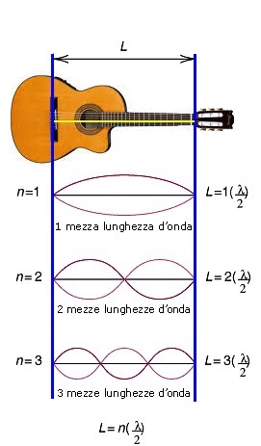
Per cominciare a capire è necessario trovare le giuste rappresentazioni per concepire l’elettrone come onda. Infatti, se visualizzare l’elettrone come particella è facile - basta pensare ad una biglia o ad una palla da biliardo - cercare di immaginare un elettrone come una perturbazione del campo elettromagnetico non è semplicissimo. Innanzi tutto, visto che l’elettrone è vincolato a stare nelle vicinanze del nucleo dalla forza di Coulomb, possiamo immaginare, in maniera molto semplificata, che l’onda vibri dentro una scatola. Inoltre, visto che l’onda rappresenta l’esistenza dell’elettrone, non deve smorzarsi, deve essere una cosiddetta onda stazionaria. Se l’onda si smorzasse sarebbe come se l’elettrone si disintegrasse. Un esempio banale è rappresentato da una corda di chitarra. La scatola in questo caso è limitata dal ponte e dal capotasto della tastiera. Se pizzichiamo la corda essa comincerà a vibrare. In assenza di attrito dell’aria vibrerà senza mai smorzarsi, quindi è un’onda stazionaria. Quindi, non la corda di chitarra, ma la sua vibrazione rappresenta un elettrone in un atomo. Cerchiamo di capire se ci sono delle restrizioni all’esistenza dell’elettrone così descritto cioè cerchiamo di capire se ci sono delle restrizioni al valore di λ associata all’onda. Oltre la libera vibrazione, ottengo un’onda stazionaria anche ponendo un dito sul dodicesimo tasto, sul settimo e sul quinto, per esempio, ottenendo suoni a diversa lunghezza d’onda. Questi rappresentano dei punti particolari perché dividono la corda a metà (1/2), a un terzo (1/3) e a un quarto (1/4). In generale otterrò un’onda stazionaria ogni volta che la corda è costretta a vibrare ad una lunghezza d’onda pari a 1/n rispetto la lunghezza totale della corda, dove n è un numero intero. Come si traduce questo comportamento se adesso tornassimo alla visione particellare? È necessaria la relazione di Planck: diminuire la lunghezza d’onda associata all’elettrone significa aumentare il suo contenuto energetico (ΔE=hc/λ). In definitiva la quantizzazione sulla lunghezza d’onda che emerge come condizione necessaria delle onde stazionarie implica la quantizzazione della sua energia. Adesso che abbiamo risolto l’aspetto principale della meccanica quantistica cerchiamo di raffinare il modello. L’immagine di un elettrone come vibrazione su una corda è ovviamente una rappresentazione molto semplificata, che però permette di essere visualizzata. Per avvicinarci un po’ di più alla realtà dovremmo invece pensare l’elettrone come ad una vibrazione nelle tre dimensioni dello spazio. In questo modo perdiamo la possibilità di crearci una rappresentazione visiva e siamo costretti ad uno sforzo di astrazione. La conseguenza più ovvia quando passiamo dalla descrizione di un elettrone di moto unidimensionale (la corda) alla descrizione di un elettrone di moto tridimensionale (lo spazio) è che serviranno tre numeri interi per la descrizione completa del moto elettronico. Questi tre numeri interi quantizzano le restrizioni sulla distanza, sulla forma e sulla orientazione del moto elettronico attorno al nucleo.
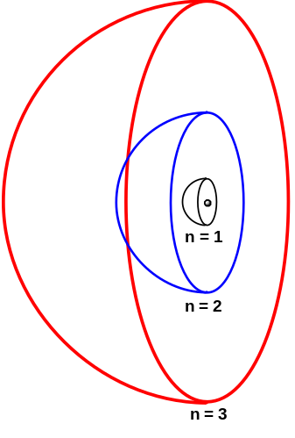Restrizioni quantistiche. Sebbene la quantizzazione del moto elettronico sia figlia della meccanica quantistica basata essenzialmente sulla natura dualistica dell’elettrone, essa era stata prevista anche dal modello semiclassico di Bohr-Sommerfeld che individuarono delle restrizioni ai numeri interi che quantizzavano distanza, forma e orientazione. Riferendoci al sistema atomico più semplice, l’atomo di idrogeno, limitiamoci per il momento ad applicare le restrizioni in termini dei valori di distanza, forma e orientazione che emergono dalla quantizzazione. La distanza media di interazione dell’elettrone dal nucleo ($\overline{d}$) viene quantizzata da un numero intero chiamato numero quantico principale, n secondo la relazione ${\overline{d}}_{n}=a_{0}∙n^{2}$. Il numero quantico principale può assumere valori interi da 1 a infinito, quindi, si può definire uno stato fondamentale per n = 1 in cui la distanza media è minima e l’interazione elettrone nucleo è massima. Per l’idrogeno la distanza minima vale 0.529 Å e viene detta raggio di Bohr (a₀), in onore del primo ricercatore che l’ha determinata. Poi si possono definire gli stati eccitati per n =2, 3, 4 e così via, in cui l’elettrone è sempre più lontano e, di conseguenza, l’interazione con il nucleo è sempre più debole. Si chiamano stati eccitati, perché è necessario fornire energia per allontanare l’elettrone dal nucleo. Per esempio, se portiamo l’elettrone a n = 2 la distanza media elettrone nucleo sarà 4 volte quella dello stato fondamentale, per n = 3 la distanza media sarà 9 volte e così via. Per quanto riguarda l’energia dell’elettrone, la dipendenza con il numero quantico principale segue la relazione ${\overline{E}}_{n}={{-R}_{H}}/{n^{2}}$ dove R_{H} è la costante di Rydberg. Quindi, per n=2 l’interazione si sarà ridotta ad 1/4 dell’interazione nello stato fondamentale, per n = 3 si sarà ridotta a 1/9 e così via.
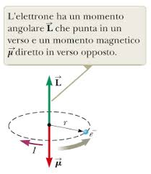
Le restrizioni quantistiche riguardano ovviamente anche la forma che è quantizzata dal numero quantico orbitale, l. La forma del moto elettronico è strettamente legata al suo momento angolare dell’elettrone secondo la relazione
$\left|L\right|=\sqrt{(l(l+1)}∙h/{2π}$
$\vec{μ}=-\frac{μ_{B}}{h/{2π}}\vec{L}$ $\left|μ\right|=\sqrt{(l(l+1)}∙μ_{B}$
Sebbene non si possa dire che l’elettrone “giri” attorno al nucleo, l’elettrone possiede comunque un momento angolare, una proprietà che può essere attribuita agli oggetti orbitanti. Le regole di quantizzazione impongono delle restrizioni anche al valore di l. Esso, infatti, può avere valori interi che vanno da zero a n-1. Così per n = 1 è possibile un solo valore di l (l= 0). Per n = 2 sono possibili solo due valori di l, l = 0 e l = 1, e così via. Inoltre visto che a ruotare è una particella carica, alla sua rotazione sarà associato anche un momento magnetico orbitale (μ) orientato in senso opposto al momento angolare.
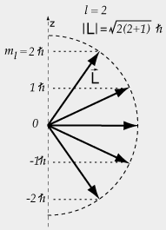
Infine, l’orientazione è quantizzata dal numero quantico magnetico m_{l}. Più nello specifico, m quantizza la proiezione del momento angolare orbitale L, lungo la direzione z di un campo magnetico esterno secondo la relazione
$$L_{z}=m_{l}∙h/{2π}$$
Anche questo numero subisce delle restrizioni. In particolare può assumere valori interi che vanno da –l a +l. Così per l = 0 l’unico valore possibile è m = 0. Per l = 1 saranno possibili tre valori di m_{l}, m_{l} = -1, 0 e +1.
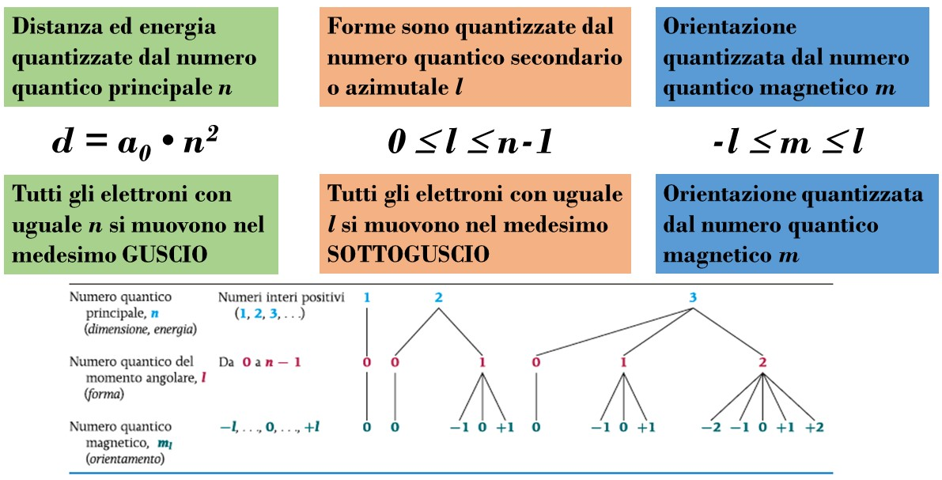
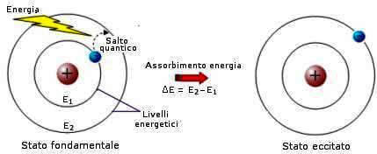
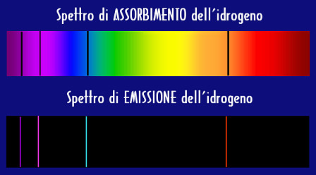
L’interazione luce-materia. L’informazione sulla distanza, quantizzata da n, è l’unica responsabile della forza di interazione tra nucleo ed elettrone e definisce il guscio dove si muove l’elettrone. Né la forma né l’orientazione giocano alcun ruolo. La quantizzazione dell’energia dell’elettrone basata sul numero quantico principale era già presente nel modello di Bohr e permetteva di razionalizzare gli spettri di assorbimento e di emissione degli atomi. A cavallo tra 1800 e 1900 si osservò che gli elementi assorbivano ed emettevano la luce in maniera discontinua, cioè assorbivano ed emettevano solamente alcune lunghezze d’onda di tutto lo spettro elettromagnetico. L’idrogeno, ad esempio presentava solo qualche linea sul suo spettro nel visibile. Gli spettri di assorbimento e di emissione sono tra loro paragonabili: laddove prima vi era una linea nera su sfondo colorato (assorbimento) adesso c’è una linea colorata su sfondo nero (emissione). Si sapeva già che le onde elettromagnetiche trasportano quantità discrete di energia dipendenti solo dalla propria lunghezza d’onda. Infatti, esistevano già almeno due fenomeni che potevano essere spiegati con questa ipotesi: l’emissione del corpo nero e l’effetto fotoelettrico. Da questi fenomeni si quantificò l’energia associata a ciascuna onda in una quantità pari a hc/λ dove h è la costante di Planck, λ è la lunghezza d’onda e c la velocità della luce. A causa della natura discreta nel trasporto di energia durante la propagazione della luce, ciascun pacchetto di energia venne battezzato fotone parafrasando la nomenclatura usata per le particelle. L’assorbimento della luce da parte di un atomo di idrogeno consiste allora in un trasferimento di energia dal fotone all’elettrone che viene promosso ad un guscio più lontano dal nucleo. Questo trasferimento avviene però ad una condizione precisa: l’energia del fotone deve essere il più possibile paragonabile all’energia necessaria alla promozione. Questo avviene perché l’assorbimento è un fenomeno di risonanza, esattamente come quando si cerca di far risuonare un diapason a riposo, mettendo in vibrazione un altro diapason a breve distanza dal primo: la condizione per far riuscire questo gioco è che i due diapason suonino la stessa nota. Detto ciò, quindi, o il fotone passa intatto incurante dell’atomo, oppure scompare completamente lasciando la sua intera energia all’elettrone che lo assorbe secondo la relazione
E_{f} – E_{i} = hc/λ
dove E_{f} è il guscio più lontano (di arrivo), mentre E_{i} è il guscio più vicino (di partenza). L’emissione è esattamente il processo inverso: l’elettrone cade da un guscio più lontano su un guscio più vicino al nucleo e rilascia un fotone di energia pari alla differenza tra il livello di partenza e quello di arrivo.
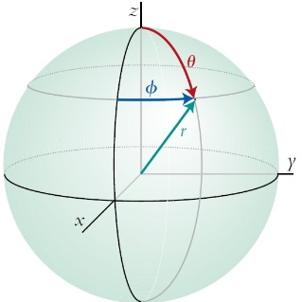
La funzione d’onda e gli orbitali atomici. Abbiamo visto che il moto dell’elettrone attorno al nucleo può essere descritto come una particella utilizzando i concetti di distanza, forma e orientazione, ma che questi concetti subiscono delle restrizioni a causa della natura ondulatoria dell’elettrone. Mettendo assieme in forma matematica queste due nature si perviene ad uno strumento analitico che descrive la complessità dell’elettrone. Questo strumento si chiama funzione d’onda (Ψ) ed è stata elaborata per la prima volta da Erwin Schrödinger nel 1925 all’interno di quella che è stata poi chiamata la meccanica ondulatoria. Le funzioni d’onda (Ψ) sono funzioni delle coordinate spaziali espresse in genere come coordinate polari Ψ_{n,l,m}(r,θ,φ). Si preferisce usare le coordinate polare al posto di quelle cartesiane, a causa della simmetria centrale dell’interazione del nucleo (di solito posto al centro del sistema di riferimento) con l’elettrone. In questo caso Ψ_{n,l,m}(r,θ,φ), può essere espressa come prodotto di una funzione d’onda radiale R_{n,l}(r) e di una funzione d’onda angolare Y_{l,m}(θ,φ):
Ψ_{n,l,m}(r,θ,φ) = R_{n,l}(r) x Y_{l,m}(θ,φ)
La loro forma analitica dipende dai numeri quantici n, l, m e può essere derivata dalla risoluzione della equazione di Schrödinger.
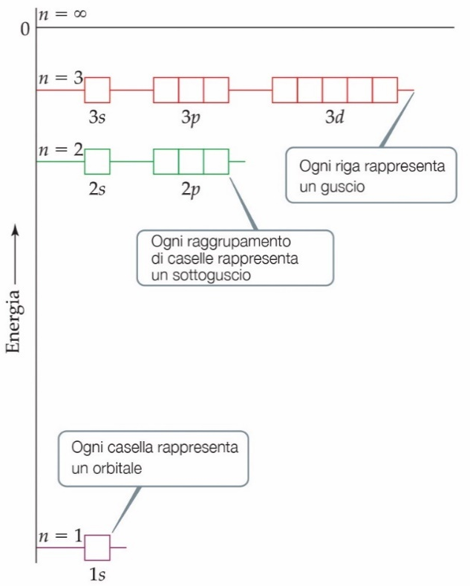
Una volta che alla funzione d’onda di un elettrone associamo i tre numeri quantici, lo stato dell’elettrone è descritto in maniera completa e la funzione d’onda prende il nome di orbitale atomico. Nel caso dell’atomo di idrogeno, lo stato fondamentale è descritto dall’orbitale Ψ_{1,0,0}. Se diamo una spinta sufficiente per promuovere l’elettrone al primo stato eccitato, allora l’elettrone potrà essere descritto da quattro orbitali: Ψ_{2,0,0}, Ψ_{2,1,-1}, Ψ_{2,1,0} e da Ψ_{2,1,+1}. Questi orbitali rappresentano i moti permessi, in termini di forma e direzione, del primo stato eccitato (n = 2). E così via per gli altri stati eccitati (n = 3,4, 5...). Per semplificare il modo di simboleggiare gli orbitali si usa sostituire ai valori di l delle lettere, assegnando cioè a l = 0 la lettera s, l = 1, la lettera p e a l = 2 la lettera d. Così facendo, possiamo riscrivere gli orbitali in forma più compatta. Allora lo stato fondamentale sarà l’orbitale 1s (l’informazione su m manca perché è univoca e si può quindi omettere). I possibili orbitali nel primo stato eccitato saranno definiti come 2s, 2p₋₁, 2p₀ e 2p₊₁. Passando al secondo stato eccitato avremo, 3s, 3p₋₁, 3p₀, 3p₊₁, 3d₋₂, 3d₋₁, 3d₀, 3d₊₁ e 3d₊₂. E così via.
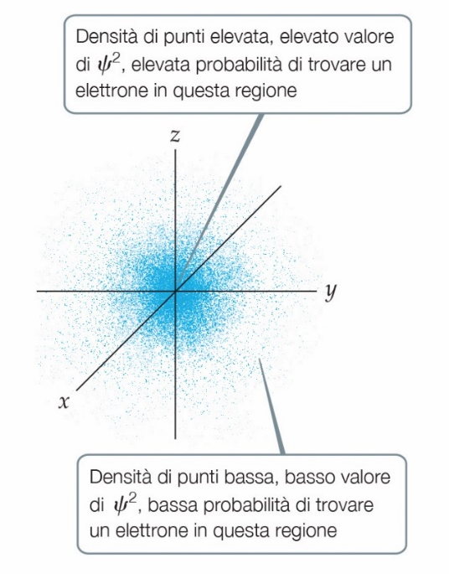
La Ψ non fornisce informazioni dirette sul moto dell’elettrone, ma alcune sue elaborazioni matematiche ci restituiscono proprietà e permettono di ottenere una rappresentazione dell’elettrone. Il quadrato della funzione d’onda (Ψ²), per esempio, rappresenta la densità di probabilità di trovare l’elettrone in un elemento infinitesimo di volume dV restituendo gli stessi valori ricavati dalle foto immaginarie definendo P_{V}.
dV
$P_{V}=ψ^{2}$
Ecco che la meccanica quantistica, attraverso la funzione d’onda riesce a prevedere e a riprodurre i risultati sperimentali (seppur ottenuti da un esperimento immaginario) riguardo lo scarabocchio.
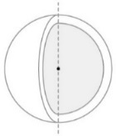
Vediamo adesso come la funzione d’onda ci permette di risalire analiticamente ai concetti di distanza, forma e orientazione. Per quanto riguarda la distanza, è sufficiente conoscere il valore della funzione d’onda non più entro un cubetto, ma entro un guscio sferico infinitesimo. L’espressione si semplifica e in questo caso la probabilità dipende solo dalla parte radiale della funzione d’onda. Ciò che viene fuori riproduce perfettamente la distribuzione radiale di probabilità ottenuta sperimentalmente dalle foto immaginarie (Pr).
4πr²⋅dr
$$P_{r}=r^{2}R^{2}$$
Nella Fig 7 sono rappresentate le distribuzioni radiali associate all’elettrone nell’atomo di idrogeno. Ogni curva è associata ad un orbitale diverso.
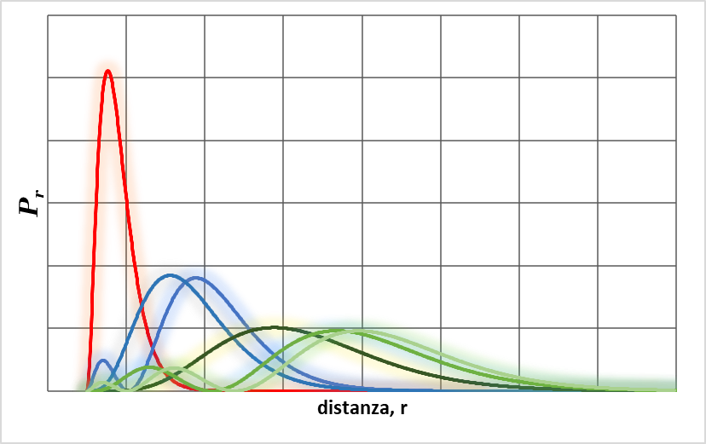
3s
3p
3d
2p
2s
1s
Fig 7. Funzioni di distribuzione radiale di alcuni orbitali atomici dell’idrogeno calcolate a partire dalla funzione di distribuzione radiale (R) associata a ciascun orbitale
Se l’elettrone è nel suo stato fondamentale (n=1) la sua distribuzione radiale è rappresentata dalla curva rossa, se l’elettrone viene stimolato da una fonte di energia può trovarsi nel primo stato eccitato (n=2, curve blu) o nel secondo stato eccitato (curve verdi). L’elettrone può essere eccitato a livelli superiori (n>2) non mostrati in figura. Come si diceva all’inizio, dalla curva di distribuzione radiale è possibile estrapolare molteplici informazioni. L’interazione media elettrone nucleo ($\overline{V}$) si ricava ad esempio attraverso la seguente relazione
$$\overline{V}=\int_{r=0}^{∞}{\frac{P_{r}}{r}dr}$$
Per l’orbitale 1s si trova $\overline{V}$ = -27.2 eV, mentre per gli orbitali 2s e 2p si trovano valori di V identici pari a -6.80 eV, come ci si aspetterebbe da due orbitali degeneri in energia. Stesso discorso per gli orbitali del terzo guscio (-3.02 eV ) e così via. Si può osservare che le energie di interazione decadono con 1/n² come previsto dalle regole di quantizzazione.
Le distanze di interazione media ($\overline{d}$) ovviamente sono uguali per tutti gli orbitali appartenenti al medesimo guscio (uguale n). Nel caso dell’orbitale 1s $\overline{d}$ vale 0.529 Å. Questo valore coincide con il massimo della distribuzione radiale come atteso. Per il guscio n = 2, la distanza vale 2.12 Å che corrisponde tra l’altro alla distanza dove si ha il massimo della distribuzione dell’orbitale 2p. Stesso discorso vale per gli orbitali del guscio 3 (3s, 3p, 3d) in cui la distanza media di 4.76 Å (massimo del 3d). E così via.
Le curve mostrate in Fig 7, mostrano in alcuni casi (vedi 2s, 3s e 3p) dei punti di discontinuità (nodi), cioè dei punti in cui la probabilità di trovare l’elettrone è nulla. Ci si potrebbe chiedere come fa l’elettrone a passare da una parte all’altra del nodo? È come se l’elettrone potesse scomparire da un lato e riapparire dall’altro. A questo punto è bene ricordare che non possiamo visualizzare l’elettrone come una pallina che si muove, motivo sancito dal principio di indeterminazione e motivo per il quale non esiste una traiettoria o un’orbita da disegnare.
Per quanto riguarda la forma, questa viene ricostruita a partire da $ψ^{2}$ estrapolando da essa le superfici di isodensità. Anche in questo caso i risultati previsti dalla teoria quantistica sono in perfetto accordo con quelli ottenuti dalle foto. Inoltre, adesso possediamo anche l’informazione circa le possibili orientazioni degli orbitali. Gli orbitali s avendo simmetria sferica possiedono solo una orientazione, in linea con le restrizioni quantistiche. Ne esiste uno solo per guscio.
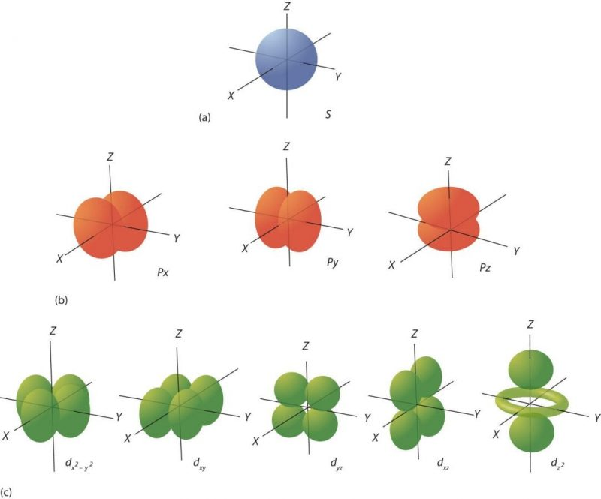
Fig 8. Superfici di isodensità di alcuni orbitali atomici costruite a partire dal Ψ² e relative orientazioni
Gli orbitali p sono sempre tre per qualsiasi guscio, hanno una forma bilobata che si sviluppa lungo una direzione e si dispongono ortogonali tra loro come gli assi di un sistema di riferimento cartesiano. Per questo motivo vengono chiamati p_{x}, p_{y} e p_{z}. Gli orbitali d sono sempre cinque per qualsiasi guscio e hanno forme più complesse. In genere sono tetralobati e si sviluppano su un piano. In base alla relazione con i tre assi cartesiani portano con sé nomi particolari (vedi Fig 8).
Eppur si muove. Tutte le informazioni estrapolate sino ad ora dalla funzione d’onda ci inducono a immaginare l’elettrone in maniera statica, o in termini di probabilità di trovare una pallina (l’elettrone) in un punto dello spazio o immaginandolo spalmato su una superficie, come una macchia d’olio. Bisogna sottolineare, però che anche se non disegna un’orbita o segue una traiettoria, l’elettrone si muove. Dal valore della interazione media si può risalire infatti a quello della energia cinetica ($\overline{T}$) media. Si tratta di applicare il teorema del viriale al caso di una interazione che scala con il reciproco della distanza. In questo caso il teorema, valido sia nel caso classico che in quello quantistico, conduce alla seguente relazione:
$$\overline{T}=-\frac{\overline{V}}{2}$$
In altri termini, l’energia cinetica media dell’elettrone è pari alla metà dell’interazione coulombiana. Giusto per fare un esempio, nel caso dell’atomo di idrogeno l’energia potenziale coulombiana media vale -27.2 eV; quindi, quella cinetica ($\overline{T}$) deve valere 13.1 eV alla quale corrisponde una velocità di circa 2000 Km/s. L’energia totale (E, somma delle due) vale -13.1 eV. Il segno negativo della energia totale sta a significare che il sistema è legato, o in altre parole, che l’energia di attrazione vince sull’inerzia cinetica.
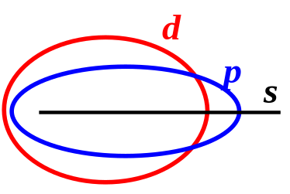Cerchiamo di ottenere qualche informazione più dettagliata riguardo al tipo movimento dell’elettrone, partendo da un confronto con un’orbita classica. Per un oggetto che si muove lungo un’orbita ellittica vi è una relazione tra eccentricità e momento angolare. In particolare, valori alti di momento angolare sono associati ad orbite meno eccentriche. Il valore massimo di momento angolare è associato ad una orbita circolare, quindi con eccentricità pari a zero. Come interpretare, allora i moti dell’elettrone basandoci sul valore del numero quantico secondario l? In altri termini se potessimo trasformare le forme quantistiche degli orbitali s, p, d ed f in orbite ellittiche, come dovremmo immaginarle? Il caso più interessante è associato all’orbitale s. Infatti, esso è l’unico orbitale che presenta l = 0, cioè non ha momento angolare! Questo porta con sé due conseguenze. La prima è che effettivamente non avrebbe alcun movimento rotatorio e la seconda è che non avrebbe alcun momento magnetico associato (come effettivamente succede). Quindi, sebbene la forma dell’orbitale s possa indurre a pensare ad un moto circolare a causa della sua simmetria sferica, sarebbe più opportuno immaginarsi il suo moto come se si spostasse radialmente in tutte le direzioni senza ruotare, al pari di un oggetto vibrante, evitando però di dare a questa immagine un senso meccanico. Passando agli altri orbitali, si può immaginare che maggiore è il valore di l (p < d < f) minore sarebbe l’eccentricità dell’ellisse associata.
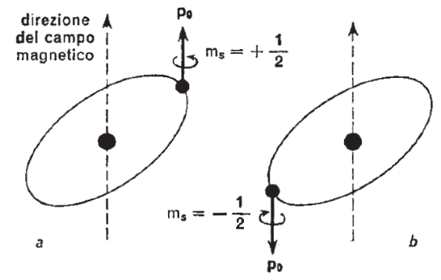
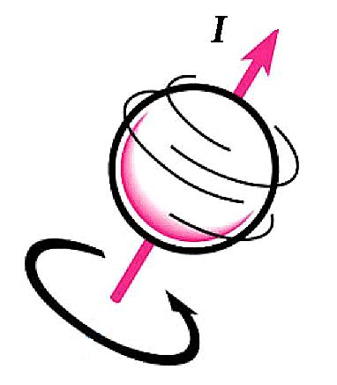
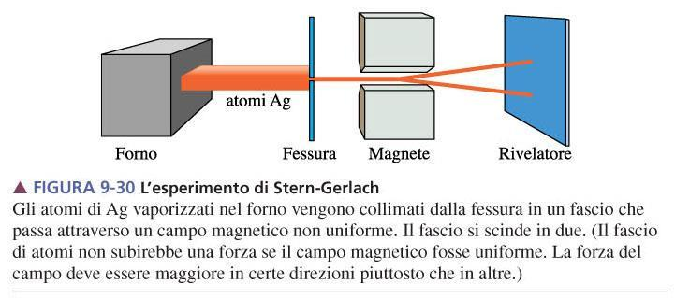
Lo spin. Nel 1924, un esperimento di interazione di un fascio di atomi di argento con campo magnetico provò la presenza di un’altra proprietà dell’elettrone. In particolare il fascio di atomi si sdoppiava in due fasci a causa del campo magnetico. Era come se l’elettrone più esterno dell’atomo di argento di comportasse come l’ago di una bussola orientandosi solo in due direzioni rispetto al campo esterno. Questo momento magnetico intrinseco dell’elettrone venne chiamato spin, perché era stato impropriamente attribuito ad una rotazione attorno a se stesso. Oggi questa proprietà continua a chiamarsi spin anche se è ormai noto che è una proprietà puramente quantistica che non ha alcuna spiegazione o interpretazione nella cornice della fisica classica. Come tutte le altre proprietà dell’elettrone fin qui discusse, anche l’orientazione dello spin subisce delle restrizioni ad in particolare, sono possibili solo due orientazioni rispetto al campo magnetico esterno, che per semplicità vengono chiamate up (m_{s}=+1/2) quando è in direzione del campo magnetico esterno e down (m_{s}=-1/2) quando è in opposizione al campo magnetico esterno. La presenza di questa nuova proprietà spiega perché all’interno dello stesso guscio gli orbitali con forme differenti non sono perfettamente degeneri in energia ma leggermente sdoppiati. All’interno dell’atomo, in effetti, l’elettrone è sottoposto ad un campo magnetico dovuto proprio al suo moto attorno al nucleo (dal punto di vista dell’elettrone è il nucleo a girargli intorno e a generare il campo magnetico). L’interazione dello spin elettronico (ago della bussola), con il campo magnetico generato dal suo moto attorno al nucleo fornisce un contributo energetico in più da sommare all’energia dell’orbitale. Questa interazione prende il nome di accoppiamento spin-orbita. Così gli elettroni che orientano il proprio spin favorevolmente al campo generato dalla loro rotazione avranno una energia complessiva più bassa di quella dell’orbitale
Fig 9. Esperimento di Stern-Gerlach, 1924
|l|- |m_{s}| = 1 - 1/2 = 1/2,
mentre quelli che si orientano sfavorevolmente al campo generato dalla loro rotazione avranno una energia leggermente più alta
|l|+ |m_{s}| = 1 + 1/2 = 3/2
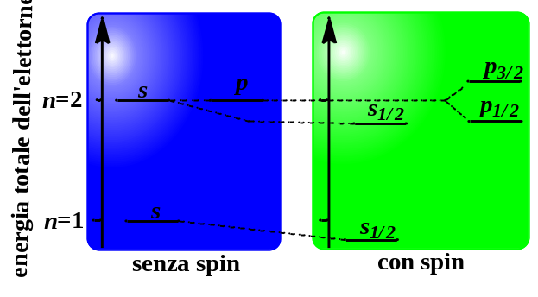Visto che il campo magnetico è generato dalla rivoluzione dell’elettrone attorno al nucleo, l’entità del campo dipenderà dalla forma del moto elettronico, cioè dal valore di l. Solo nel caso di l = 0 (orbitali s) non si avrà alcuno sdoppiamento. In tutti gli altri casi invece si osserverà.
La definizione del momento magnetico di spin completa l’elenco degli gli strumenti necessari alla descrizione di tutti gli altri atomi, cioè degli atomi polielettronici.

